

|  |
| --- |
| THWS  Travel healthy with Scooter. |

**Proyecto Integrador**

**Autor:** Cedeño Palma Roger Stick, Rojas Salazar Juan Andrés.

**Tutor:** Robayo Castellano Pablo Javier.

**Fecha:** 2020-02-28

**Registro de Evaluación de Proyecto Integrador**

**Nombre del proyecto integrador: Travel Healthy with Scooter**

|  |  |
| --- | --- |
| **Integrantes del proyecto  (nombres y apellidos):** | **Firma:** |
| Roger Stick Cedeño Palma |  |
| Juan Andrés Rojas Salazar |  |

|  |  |
| --- | --- |
| **Tutor y evaluadores:** | **Firma** |
| Pablo Javier Robayo Castellanos |  |
| Evaluador 1 |  |
| Evaluador 2 |  |

**Calificación obtenida por cada integrante del proyecto integrador:**

|  |  |  |
| --- | --- | --- |
|  | Roger Cedeño | Juan Rojas |
| **Entrega 1** |  |  |
| **Entrega 2** |  |  |
| **Defensa** |  |  |
| **Promedio** |  |  |

Fecha de evaluación: 2020-02-28

**Índice de contenidos**

1. Introducción 5

1.1 Justificación 5

1.2 Planteamiento del trabajo 5

2. Objetivos concretos y metodología de trabajo 6

3.1. Objetivo general 6

3.2. Objetivos específicos 6

3.2. Metodología del trabajo 8

4. Desarrollo específico del proyecto integrador 9

4.1.1. Solución planteada 9

4.1.2. Diagrama de contexto 9

4.1.3. Diagrama de componentes 9

4.1.3. Diagrama de casos de uso 11

4.1.4. Prototipos de pantallas 12

4.1.5. Diagrama de Base de Datos 13

4.1.6. Diagrama de Clases 13

4.2 Herramientas utilizadas 14

5. Conclusiones 15

Anexos 16

Anexo I. Captura de pantallas de sistema funcionando 16

Anexo II. Código fuente 17

**Índice de tablas**

**Índice de figuras**

Figura 1. Diagrama de Contexto 8

Figura 2. Diagrama de Adquitectura Del sistema 9

Figura 3. Diagrama de Casos De Uso 10

Figura 4. Prototipo De Pantalla 11

Figura 5. Diagrama de Base de Datos 12

Figura 6. Herramientas Utilizadas 12-13

# 1. Introducción

Existe gran cantidad de vehículos que día a día circulan dentro de la cuidad, estos representan un porcentaje de contaminación elevado debido a los gases que emiten y, además, el tráfico que ocasionan por el exceso de los mismos. El siguiente documento especifica el procedimiento que se realizó para el desarrollo del prototipo del sistema THWS como gráficos y anexos, etc. Se espera que el desarrollo del Sistema final concientice a los usuarios sobre el gran problema que causa los gases contaminantes de los automóviles.

## Alcance

Se desarrolló un aplicativo para dispositivos móvil Android y a su vez una página web, con una interfaz amigable para el usuario. El usuario una vez registrado, podrá rentar scooters desde la comodidad de su hogar, tan solo con la necesidad de acceso a internet, obviamente cada reserva tendrá un costo.

## Planteamiento del proyecto integrador

A causa de la contaminación que generan los gases que emiten los automóviles.

Se planteó una alternativa para intentar reducir este problema, de ahí surgió la idea de diseñar y programar el prototipo de THWS, y en estos dispositivos de transporte con la cual se espera hacer conciencia en las personas para usar alternativas que disminuyan la contaminación.

## 1.3 Visión general del documento

* + Sección 1: Introducción y descripción del proyecto.
  + Sección 2: Visión general del sistema.
  + Sección 3: Problema a resolver

# 2. Presentación del Sistema

El sistema THWS permite al usuario elegir el scooter a su preferencia, a cada usuario se le permite rentar un solo scooter.

## 2.1. Objetivo general

Brindar a los usuarios un sistema de trasporte diferente con la facilidad de rentar scooters por medio de la app THWS, con esto se espera disminuir el efecto invernadero y concientizar a la ciudadanía sobre la consecuencia de la contaminación.

## 2.2. Objetivos específicos

* Desarrollar la aplicación con el establecimiento de diversos procesos para lograr la culminación del proyecto.
* Determinar tareas específicas en el equipo de trabajo para facilitar el desarrollo de la app.

# 3. Desarrollo específico del proyecto integrador

## 3.1 Características del sistema

A continuación, se muestran los diferentes componentes que forman parte del sistema, por ejemplo:

* Dentro del administrador:

Módulo de usuarios: crear, editar y eliminar usuario

Modulo scooter: crear, editar, eliminar y monitorear dispositivo.

Modulo reserva: consultar.

* Dentro del usuario:

Modulo scooter: consultar.

Modulo reserva: generar, editar, eliminar y consultar.

## 3.2 Diagrama de contexto

Usuario

Administrador



Ingresa con su usuario y clave

Ingresa con su usuario y clave

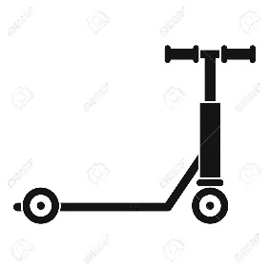

App THWS

Guarda información de usuarios y dispositivos ingresados en la base de datos.

Monitorear las unidades.





### 3.1.4. Diagrama de arquitectura del sistema

# Resultado de imagen para icono de browser



* Cliente: Por medio de la aplicación web el administrador podrá ingresar al sistema para gestionar los usuario y dispositivos

El usuario podrá ingresar mediante la aplicación web y el aplicativo móvil, una vez dentro tendrá acceso a consultar los dispositivos disponibles y realizar una reserva del mismo.

* Servidor: Es el encargado de gestionar los pedidos del cliente, con esta información se procederá a la lógica de negocio y finalmente devolverá una respuesta al cliente.
* Persistencia: Se guardará la información necesaria y cuando esta sea solicitada se la devolverá.

**3.1.5 Diagrama de casos de uso**

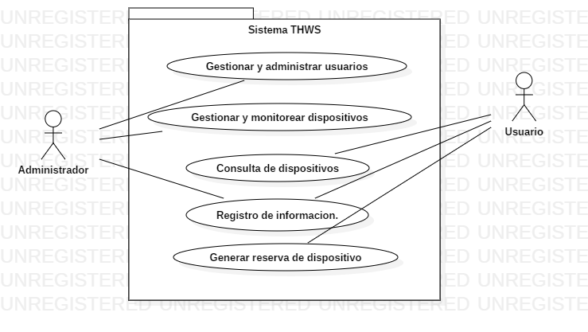A continuación, se presente los diagramas de caso de uso más relevantes del sistema.

### 3.1.6. Prototipos de pantallas

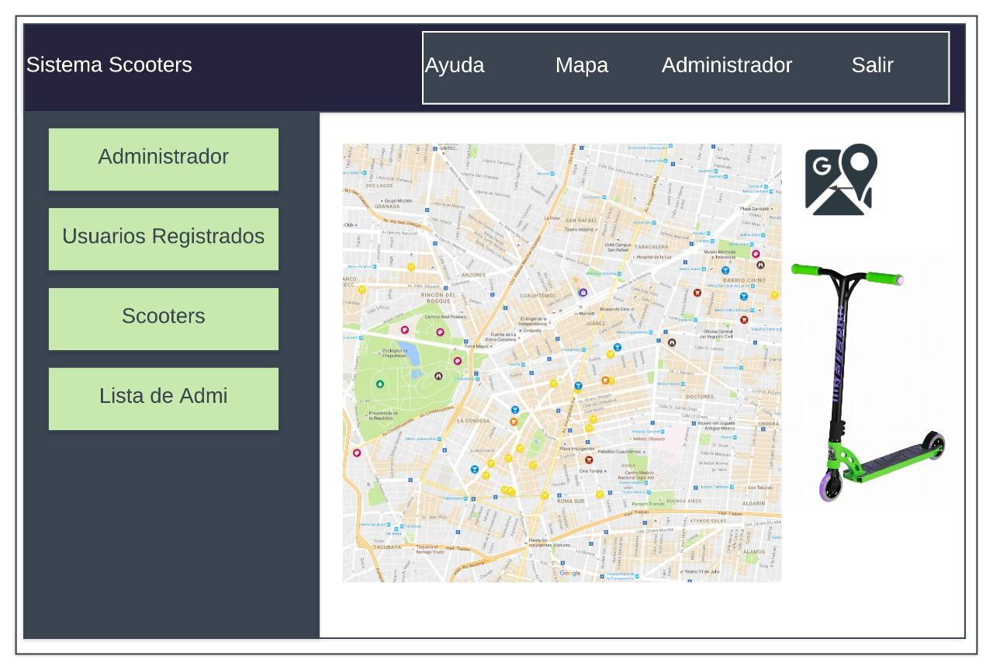

### 3.1.7. Diagrama de Base De Datos

### E:\proyectoCuarto\documentacion\Diagram Modeo Scooters.png3.1.7. Diagrama de Clases

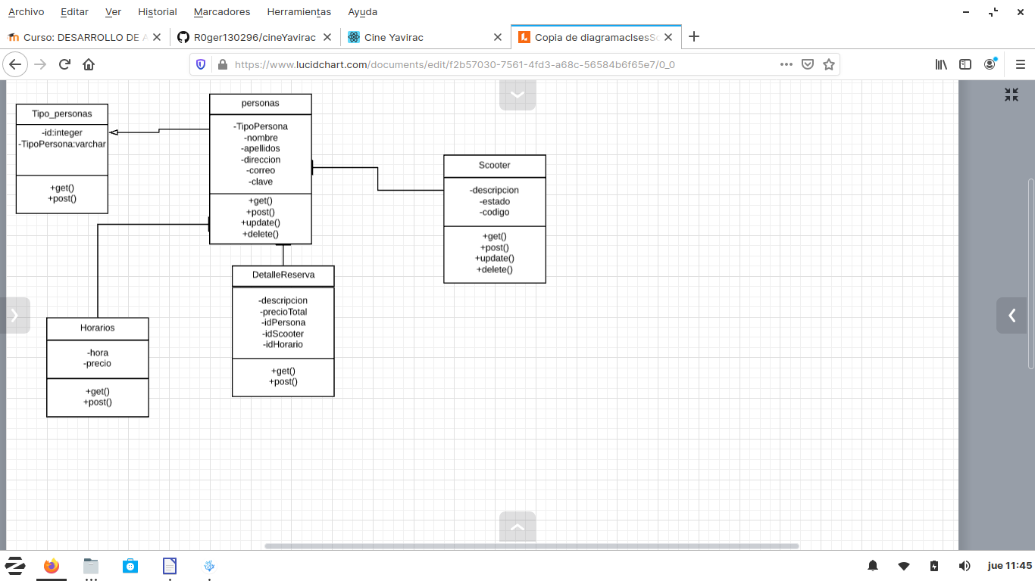

### 3.2 Herramientas utilizadas







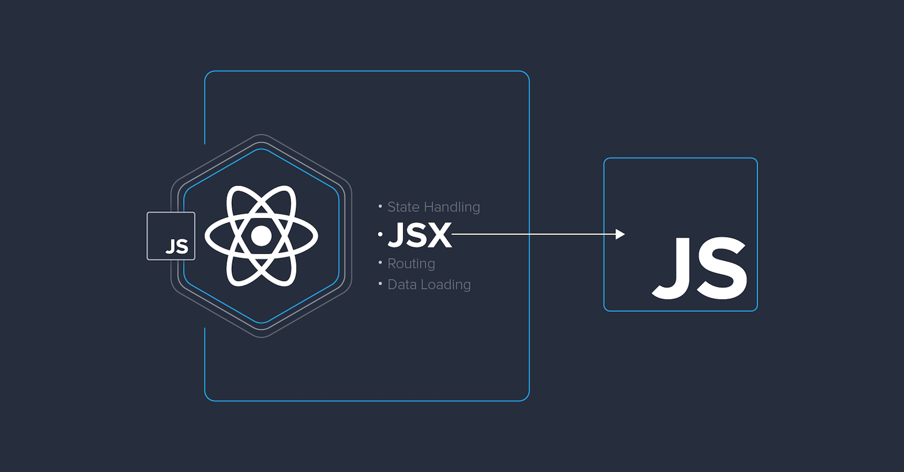



* JavaScript: lenguaje de programación (JSX). Extensión de sintaxis de JS. Recomendamos usarlo con React para describir cómo debería ser la interfaz de usuario.
* MySql: Motor De Base de datos del sistema.
* VisualStudioCode o Codium: Editor de código fuente.
* ReactNative: Librería de código abierto utilizado para el desarrollo de aplicaciones móviles (IOS-Android).
* React: Librería de código abierto utilizado para el desarrollo de aplicaciones web.
* Postman: o Insomnia Framework utilizada para el testing de API.
* Sequialize: ORM para comunicación del servidor a la persistencia.
* TailwindCss: Marco Css de Bajo nivel.

# 4. Conclusiones

* Es claro que, el desarrollo de este proyecto abarca todo el conocimiento aprendido en clases, al igual que las herramientas usadas y añadiendo el conocimiento propio de cada uno de los integrantes.
* En relación a lo expuesto, se espera que el proyecto cumpla con las especificaciones necesarias, y que a su vez su funcionamiento sea el adecuado.

# Anexos

## Anexo I. Captura de pantallas de sistema funcionando

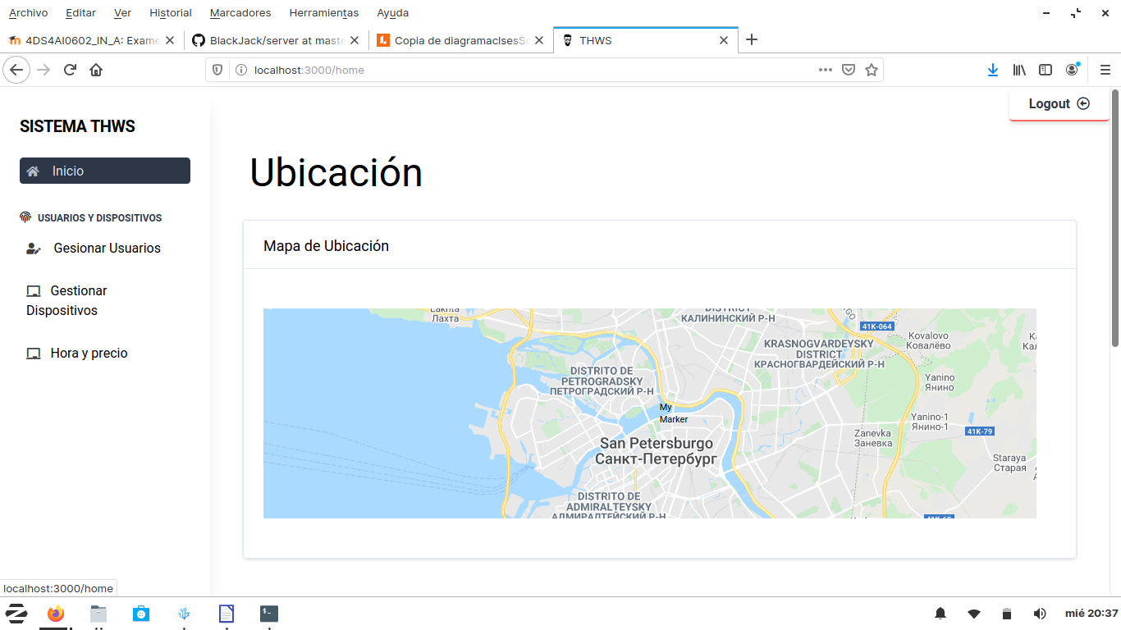

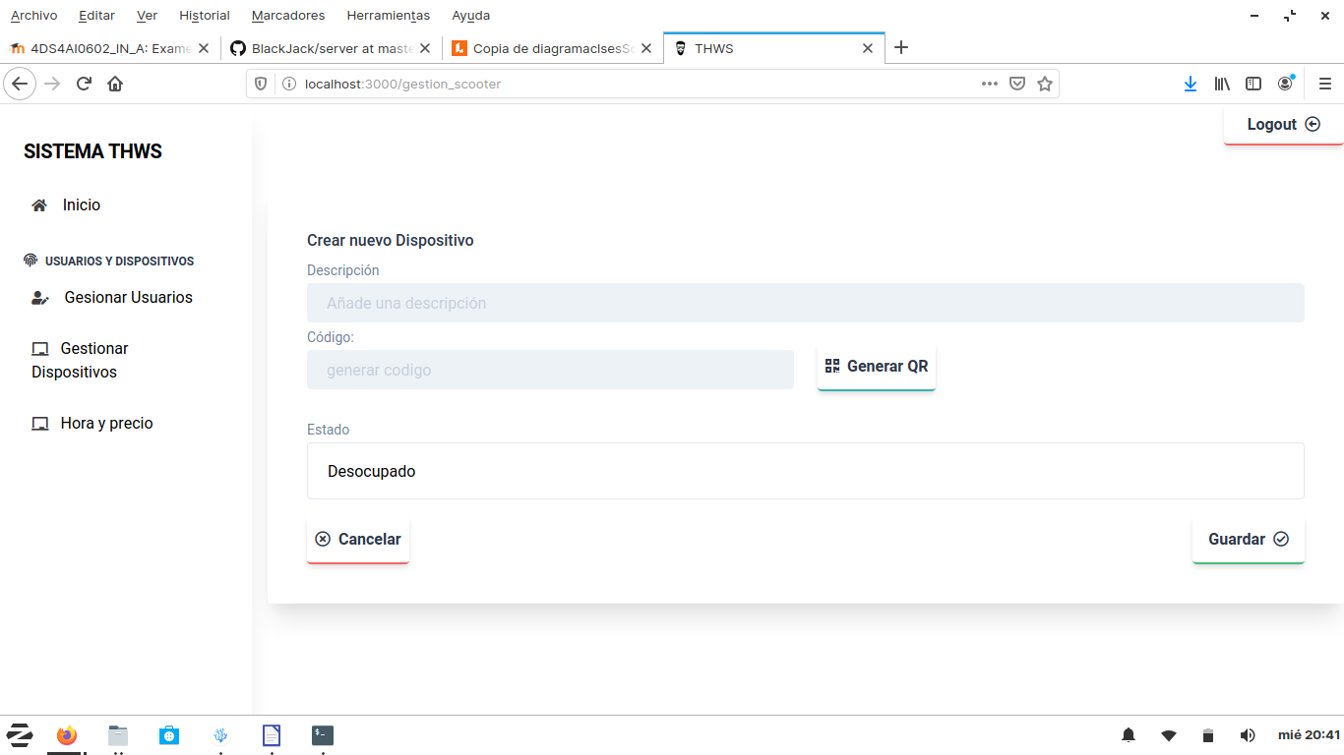

**Anexo II.** Código fuente

Poner fragmentos de código de funciones más relevantes.

## Anexo III. Manual de instalación y/o implementación